
Colégio João XXIII

PLANEJAMENTO – FUNDAMENTAL ANOS INICIAIS – SEMANAL
- SÉRIE/ ANO : 2º ANO
- BNCC: HABILIDADES TRABALHADAS NA SEMANA: EF15LP01; EF12LP17; EF02LP09; EF02LP22; EF02LP24; EF12LP01; EF15LP03; EF16LP03; EF02LP26; EF02MA12; EF02MA14; EF02MA15; EF02GE08; EF02CI06; EF15AR08;EF15AR10; EF15AR12; EF15AR11; EF12EF06

DIAS  ATIVIDADES | DATA: 04/05  2ª FEIRA | DATA: 05/05  3ª FEIRA | DATA: 06/05  4ª FEIRA | DATA: 07/05  5ª FEIRA | DATA: 08/05  6ª FEIRA
DINÂMICA DE REVISÃO E RECURSO | P2 CIÊN | P2 HIST | Plaquinhas dos Sinais (. ? !)  Distribua plaquinhas com ?, ! e . para os alunos. Leia frases em voz alta com entonações diferentes e eles devem levantar a plaquinha correspondente ao sinal correto. | ARTESANATO PARA O DIA DAS MÃES | ENSAIO GERAL PARA O DIA DAS MÃES
- TRABALHO DE AULA  - COMP CURRICULAR  - CONTEÚDO  - ATIVIDADES  (Livro pág(s), Caderno ou Folha xerocada) | REVISÃO DE HISTÓRIA | GÊNIO DAS FINANÇAS  TEMA 2 – RELAÇÕES E RECURSOS  PÁGS.: 50 A 63 | PORTUGUÊS  CADERNO  (Treino ortográfico de frases e sua pontuações) | RELIGIÃO / FORMAÇÃO HUMANA  CADERNO - MÃE | ARTES – CAP 6  LIVRO PÁGS.: 60 A 64
2. TRABALHO DE AULA  - COMP CURRICULAR  - CONTEÚDO  - ATIVIDADES  (Livro pág(s), Caderno ou Folha xerocada) |  | MATEMÁTICA –CAP 5  LIVRO PÁGS.: 116 A 121 | HISTÓRIA – CAP 3  PÁGS. 52 A 56 | MATEMÁTICA PÁGS.: 122 A  126 | HISTÓRIA – CAP 3  PÁGS. 57 A 60  GEOGRAFIA – CAP 3 – PÁGS. 110 A 113
3. TRABALHO DE AULA  - COMP CURRICULAR  - CONTEÚDO  - ATIVIDADES  (Livro pág(s), Caderno ou Folha xerocada)  ou Folha xerocada) |  |  | GEOGRAFIA – CAP 3 – PÁGS.: 106 A 109 |  | MATEMÁTICA – CADERNO /XEROX
4.TRABALHO DE CASA | ESTUDAR PARA A P2 | EDUCACROSS - MATEMÁTICA  Jogos de revisão/reforço da  unidade 1  http://qr.portalsaseducacao.  com.br/2a_mat_educa_rev_u1  http://qr.portalsaseducacao.  com.br/2a_mat_educa_fam_u1  ** AMANHÃ TRAZER O CADERNO DE PORTUGUÊS E LIVRO HISTÓRIA E GEOGRAFIA | EDUCACROSS - PORTUGUÊS  Jogos de revisão/reforço da  unidade 1  ** AMANHÃ TRAZER O CADERNO DE RELIGIÃO E O LIVRO DE MATEMÁTICA | RELIGIÃO / CADERNO  ** AMANHÃ TRAZER O MATERIAL DE HISTÓRIA E GEOGRAFIA/ CADERNO DE MATEMÁTICA | HISTÓRIA  GEOGRAFIA  CADERNO / XEROX
** ENSAIO REFERENTE AO DIA DAS MÃES
** SEMANA PARA AJUSTAR E FINALIZAR O LIVRO 1 – CORREÇÃO E VISTO/ ATENÇÃO AOS MATERIAIS NECESSÁRIOS.

Colégio João XXIII

- COMPONENTE CURRICULAR - HISTÓRIA
- CONTEÚDO ESTUDADO – REVISÃO P2
- ATIVIDADE ( ) CADERNO ( X ) XEROX
- PARA ( X )AULA ( ) CASA
- DATA : 04/05
- Complete com as palavra abaixo.
dormir - atividades - rotina - horários

Vestir o pijama antes de ______________, tomar banho, fazer as refeições, brincar com os amigos e escovar os dentes são alguns exemplos de __________________que você, provavelmente, repete ao longo dos dias, em diferentes momentos, como pela manhã, à tarde ou à noite. Essas atividades fazem parte da sua ________________ e costumam ter ____________________e dias específicos para acontecer.

- Responda:
As atividades que você repete todos os dias fazem parte da sua rotina diária. Escreva sua rotina de todos os dias.
________________________________________________________________________________________
________________________________________________________________________________________
________________________________________________________________________________________

- Marque a alternativa que mostra o que fazemos geralmente de manhã.
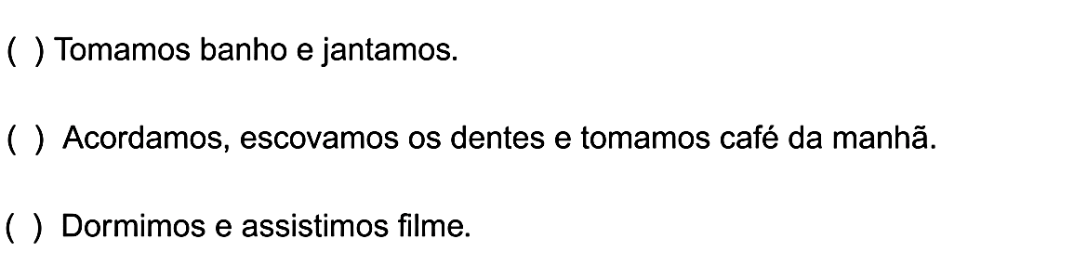

- O conjunto das atividades que você realiza durante os sete dias da semana faz parte da sua rotina semanal. Marque com um X algumas atividades que você realiza semanalmente.

( ) brinca ( ) trabalha ( ) estuda ( ) dorme ( ) passeia
( ) cozinha ( ) escova os dentes ( ) arruma seu quarto

- Arrume as atividades em seus horários corretos.

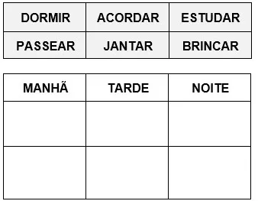

- A importância de ter uma rotina.
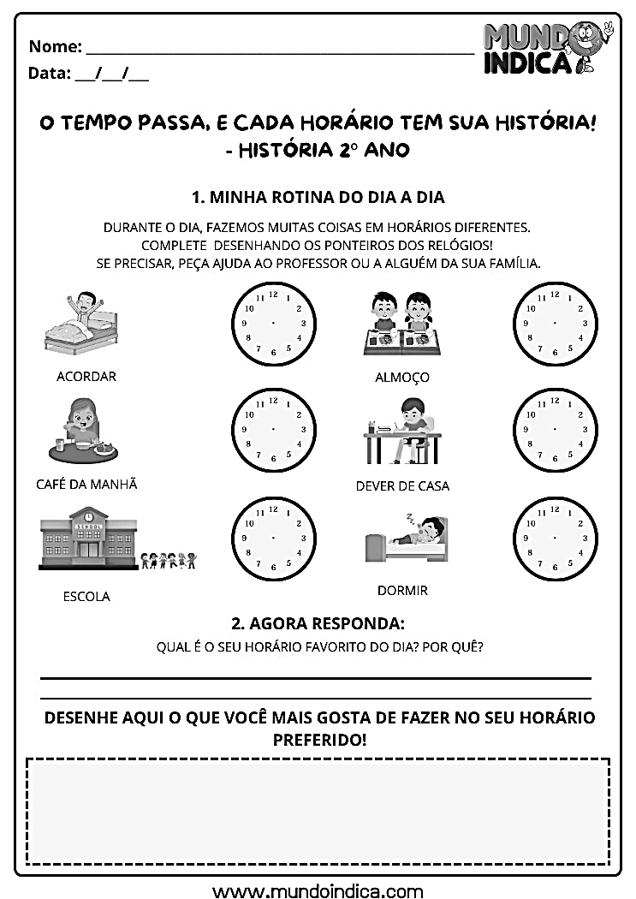

- Explique para que serve cada item abaixo, para organizar a sua rotina.
- Calendário _____________________________________________________________________
- Agenda ________________________________________________________________________

- Dê um exemplo de atividade na rotina das crianças:
- No passado - ___________________________________________________________________
- No presente - __________________________________________________________________

Colégio João XXIII

- COMPONENTE CURRICULAR - PORTUGUÊS
- CONTEÚDO ESTUDADO -
- ATIVIDADE ( X ) CADERNO ( ) XEROX
- PARA ( X )AULA ( ) CASA
- DATA : 06/05
- Treino ortográfico de frases e pontuações.

- _____________________________________________________________________________________
- _____________________________________________________________________________________
- _____________________________________________________________________________________
- _____________________________________________________________________________________
- _____________________________________________________________________________________
- _____________________________________________________________________________________
- _____________________________________________________________________________________
- _____________________________________________________________________________________
- _____________________________________________________________________________________
- _____________________________________________________________________________________

Colégio João XXIII

- COMPONENTE CURRICULAR - RELIGIÃO
- CONTEÚDO ESTUDADO - MÃE
- ATIVIDADE ( X ) CADERNO ( x ) XEROX
- PARA ( X )AULA ( X ) CASA
- DATA : 07/05
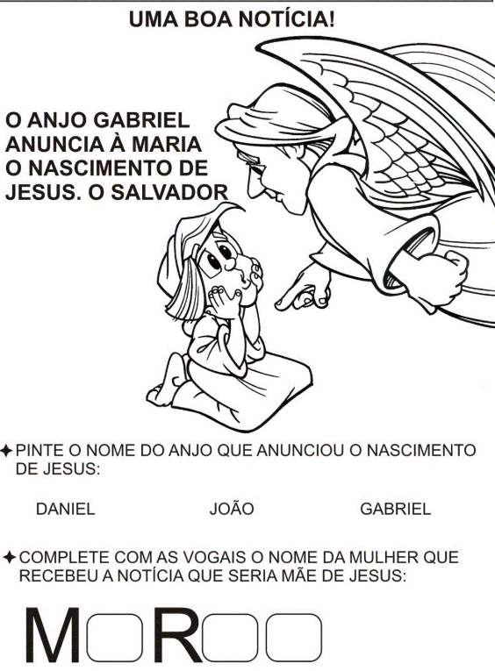

Agora é a hora de você contar a sua história!
Pergunte como sua mãe ficou sabendo que você iria chegar. Conte em seu caderno e se tiver foto de você na barriga da mamãe ou nos primeiros meses de vida cole para ilustrar a sua história. Faça em seu caderno.

Colégio João XXIII

- COMPONENTE CURRICULAR - GEOGRAFIA
- CONTEÚDO ESTUDADO – PONTOS DE REFERÊNCIA E LOCALIZAÇÃO
- ATIVIDADE ( X ) CADERNO ( x ) XEROX
- PARA ( )AULA (X ) CASA
- DATA : 08/05
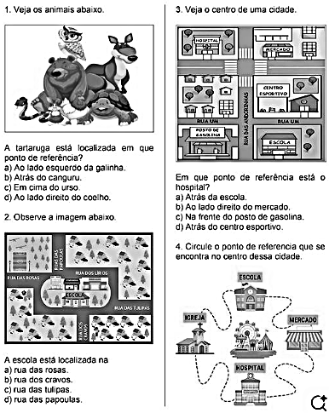

Colégio João XXIII

- COMPONENTE CURRICULAR – HISTÓRIA
- CONTEÚDO ESTUDADO – EU E MINHA FAMÍLIA
- ATIVIDADE ( X ) CADERNO ( x ) XEROX
- PARA ( )AULA ( X ) CASA
- DATA : 08/05
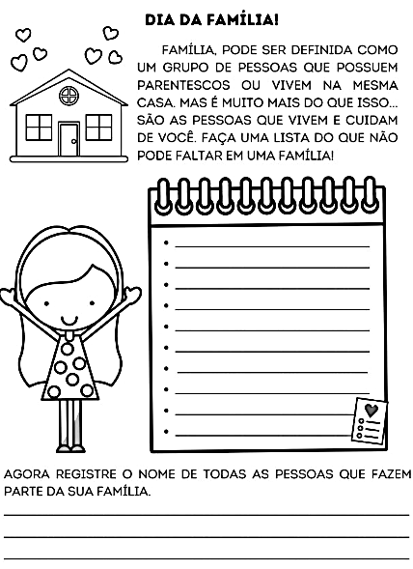
A FAMÍLIA

Colégio João XXIII

- COMPONENTE CURRICULAR – MATEMÁTICA
- CONTEÚDO ESTUDADO – SÓLIDO GEOMÉTRICO
- ATIVIDADE ( X ) CADERNO ( x ) XEROX
- PARA ( X )AULA ( ) CASA
- DATA : 08/05
